

ООО «Нылгинский механический завод»



427250, УР, с. Нылга, Ул. Садовая,14

тел.: 8(3412)56-26-62

8(912)873-55-51

[nylga@yandex.ru](mailto:nylga@yandex.ru)

НАСАДКА УНИВЕРСАЛЬНАЯ ПИЛЬНАЯ ДЛЯ СЕРИЙНО ИЗГОТАВЛИВАЕМЫХ БЕНЗОПИЛ

***НУП***

РУКОВОДСТВО ПО ЭКСПЛУАТАЦИИ

Насадка универсальная пильная (в дальнейшем НУП) отвечает требованиям стандарта качества, функциональности и дизайна. Надеемся, Вы в полной мере будете довольны Вашим новым приобретением - НУП.

***Внимание***

***Прежде чем начать пользоваться НУП, внимательно и в полном объёме ознакомьтесь с данным руководством.***

Вращающиеся части бензопилы, НУП и инструмент могут нанести серьёзные травмы как оператору НУП, так и окружающим людям и животным, поэтому следует выполнять ряд правил при работе с НУП:

1. Чётко выполнять требования техники безопасности при работе с бензопилой.

2. Запрещается работать в непосредственной близости с людьми и животными.

3. Запрещается использовать инструмент со скоростью резания ниже 80 м/сек.

4. Управлять бензопилой с установленной НУП допускается только 2-мя руками.

5. Ручка управления газом должна быть в правой руке.

6 . Запрещается находиться в плоскости вращения режущего инструмента.

7. НУП не предназначена для использования детьми, лицами с пониженными физическими, чувственными или умственными способностями, лицами в состоянии алкогольного или наркотического опьянения, лицами, не изучившими данное руководство по эксплуатации.

8. Не допускается использовать рабочие инструменты для НУП ненадлежащего качества, с видимыми дефектами, трещинами и сколами.

9. Ремонт и замену подшипников в НУП должны производить технические специалисты. Неправильный и неквалифицированный ремонт может создать большую угрозу здоровью, жизни пользователя и окружающих.

10. Не развивать частоту вращения коленчатого вала бензопилы свыше 13500 об./мин.

**Назначение:**

НУП предназначена для обработки различных материалов (в зависимости от используемого инструмента) в сочетании с серийно изготавливаемыми бензопилами.

**Устройство:**

Основным узлом НУП является подшипниковый узел с валом, на одном конце которого установлен ведомый шкив с левой резьбой, приводимый во вращение клиновым ремнём, на другом планшайба с гайкой с левой резьбой для установки режущего инструмента. НУП имеет паз (вилку) для крепления к бензопиле. Защитный кожух не съемный. Расчётное передаточное отношение между ведущим и ведомым шкивами 2:3. НУП устанавливается взамен пильной шины бензопилы (см. руководство по эксплуатации бензопилы).

**Комплектация:**

|  |  |  |  |  |  |  |
| --- | --- | --- | --- | --- | --- | --- |
|  | НУП-1 | НУП-2 | НУП-3 | НУП-4 | НУП-5 | НУП-6 |
| 1.Насадка универсальная пильная | + | + | + | + | + | + |
| 2.Муфта сцепления | + | + | + | + | + | + |
| 3.Ремень | Z(0)600 | Z(0)600 | Z(0)630 | Z(0)670 | Z(0)600 | Z(0)600 |
| 4.Шайбы установочные | + | + | + | + | + | + |
| 5.Приспособление для мерного распила | - | - | - | - | + | + |
| 6. Шайбы установочные | + | + | + | + | + | + |
| 7. Руководство по эксплуатации | + | + | + | + | + | + |
| 8. Упаковка (коробка) | + | + | + | + | + | + |

**Габариты режущего инструмента:**

|  |  |  |  |  |  |  |
| --- | --- | --- | --- | --- | --- | --- |
|  | НУП-1 | НУП-2 | НУП-3 | НУП-4 | НУП-5 | НУП-6 |
| Наружный диаметр не более, мм | 150 | 180 | 230 | 300 | 150 | 180 |
| Посадочный диаметр, мм | 22 | 22 | 22 | 32 | 22 | 22 |
| Посадочная ширина не более, мм | 8 | 8 | 8 | 8 | 8 | 8 |
| Посадочная ширина не менее, мм | 1,5 | 1,5 | 1,5 | 1,5 | 1,5 | 1,5 |

**Установка НУП на бензопилу**

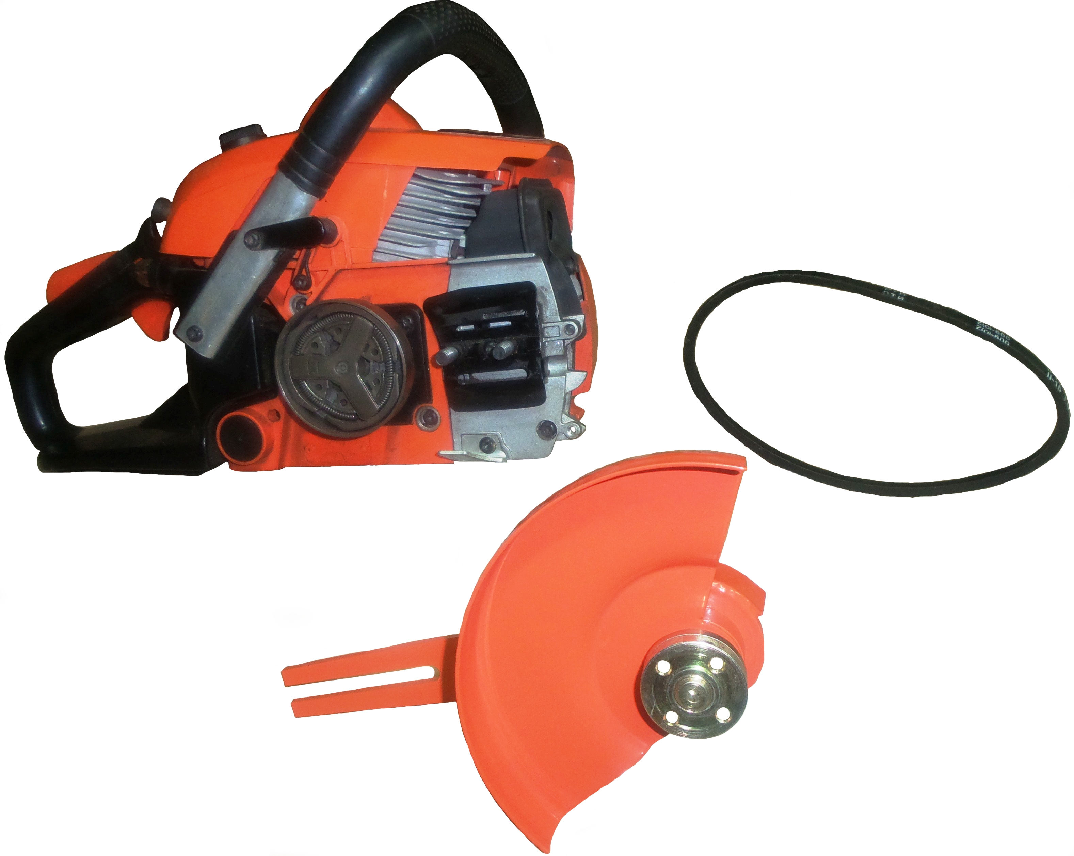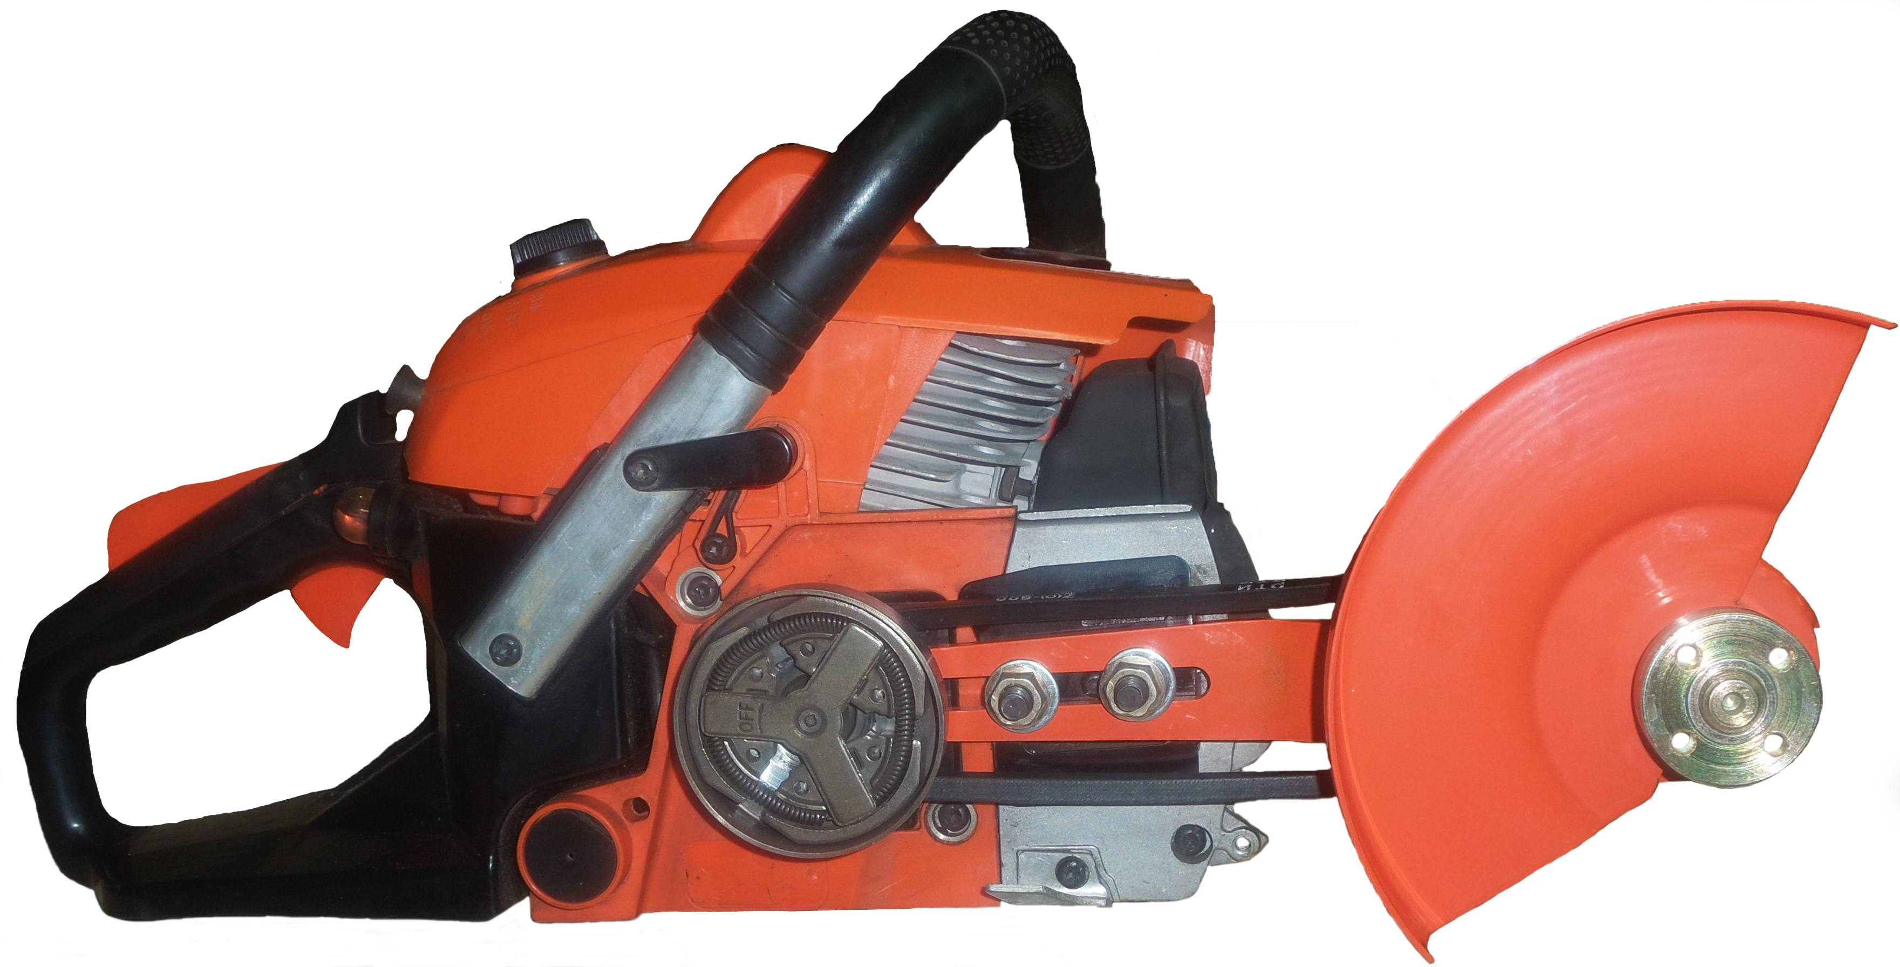

**Для установки Вам потребуется ключ 17(в комплект с НУП не входит).**

**Последовательность сборки:**

1. Слить масло с бензопилы.

2. Снять пильную шину и цепь (см. руководство по эксплуатации бензопилы).

3. При наличии съёмной гребёнки (опоры) – снять.

4. Снять муфту сцепления (звезду).

5. При наличии в корпусе устройства натяжения цени, устройство снять.

6. Установить муфту сцепления (ведущий шкив из комплекта насадки) при необходимости используя установочные шайбы.

7. Снять (открутить) ведомый шкив с вала НУП (**Внимание левая резьба**), накинуть ремень на шкив, установить (прикрутить) шкив с ремнём обратно, затем используя ключ 17 окончательно затянуть ведомый шкив.

8. Накинув ремень на шкив муфты установить НУП на бензопилу с использованием комплекта шайб и прикрутить (наживить) гайки крепления пильной шины.

9. Во избежание затирания ремня - крышку тормоза не ставить.

10. Используя ключ-отвёртку бензопилы провести следующие действия:

А) произвести слабую затяжку НУП к бензопиле

Б) вставить ключ-отвёртку в паз между корпусом бензопилы и вилкой НУП.

В) провести ключом-отвёрткой натяжку ремня (ремень не должен болтаться-провисать)

Г) провести окончательную затяжку гаек крепления НУП к бензопиле (момент затягивания см. в руководстве по эксплуатации бензопилы)

11. Установить режущий инструмент на насадку (с помощью ключа 17-затянуть)

**Установка приспособления для мерного распила на НУП**

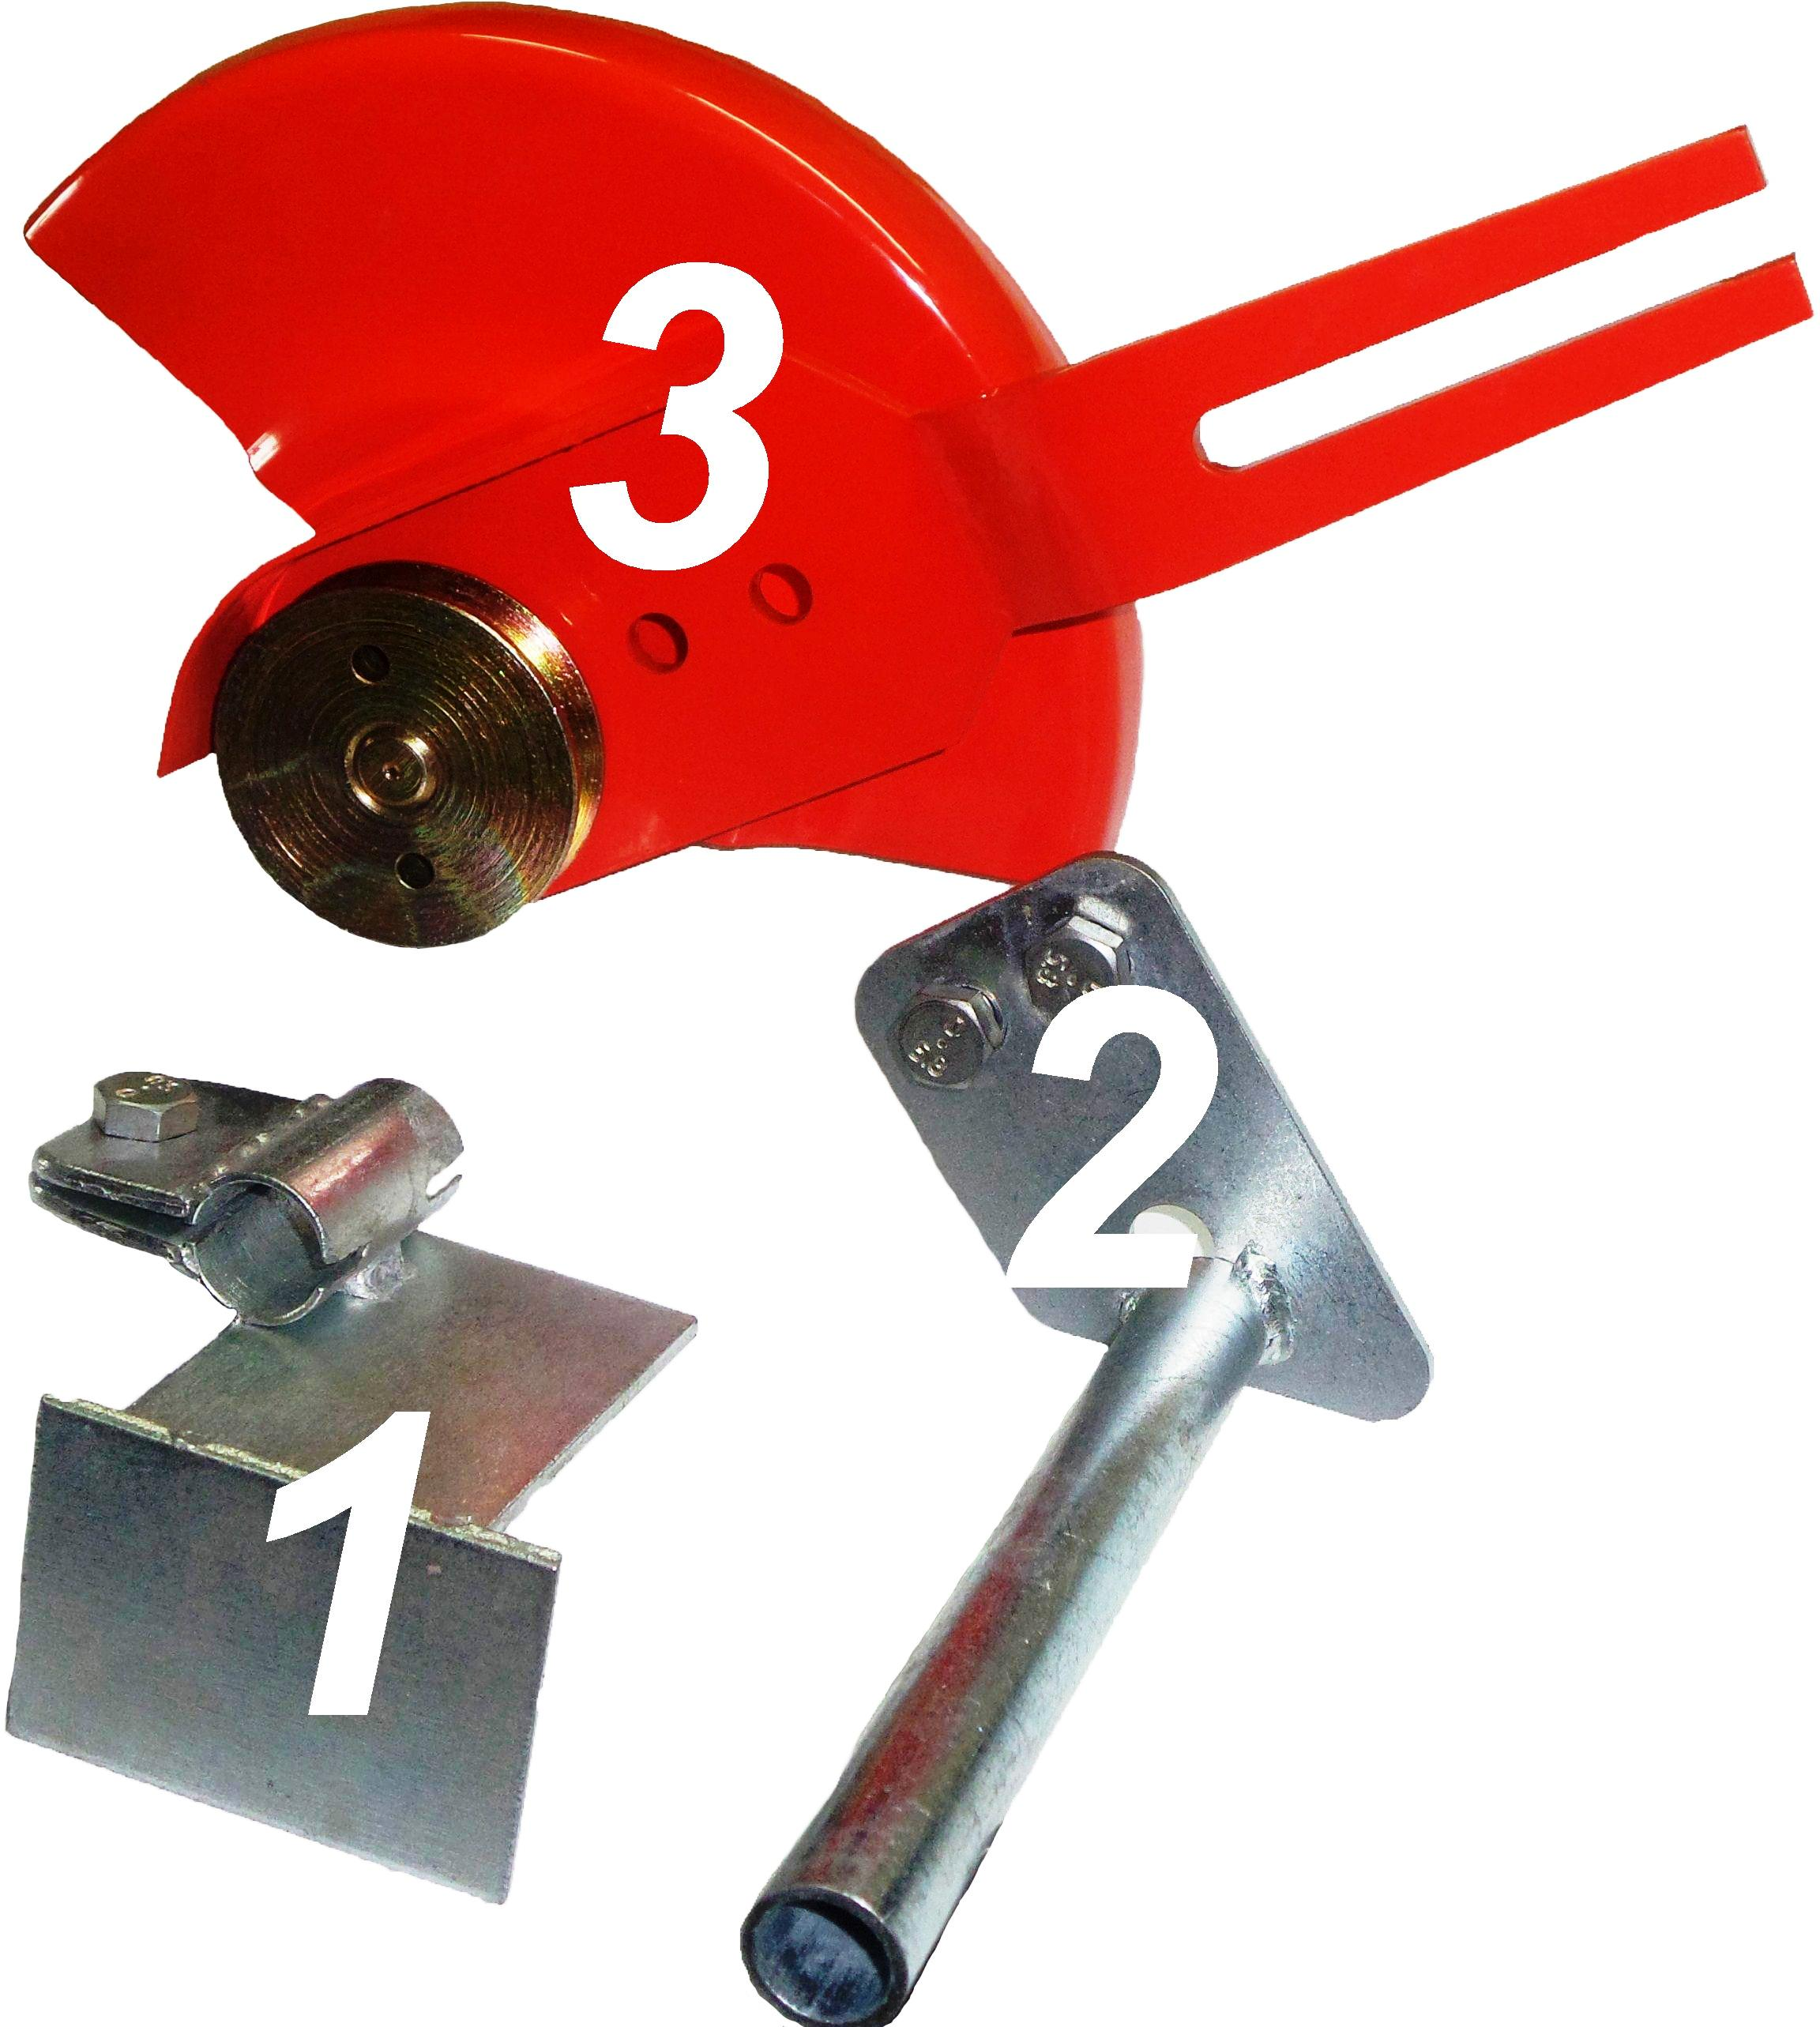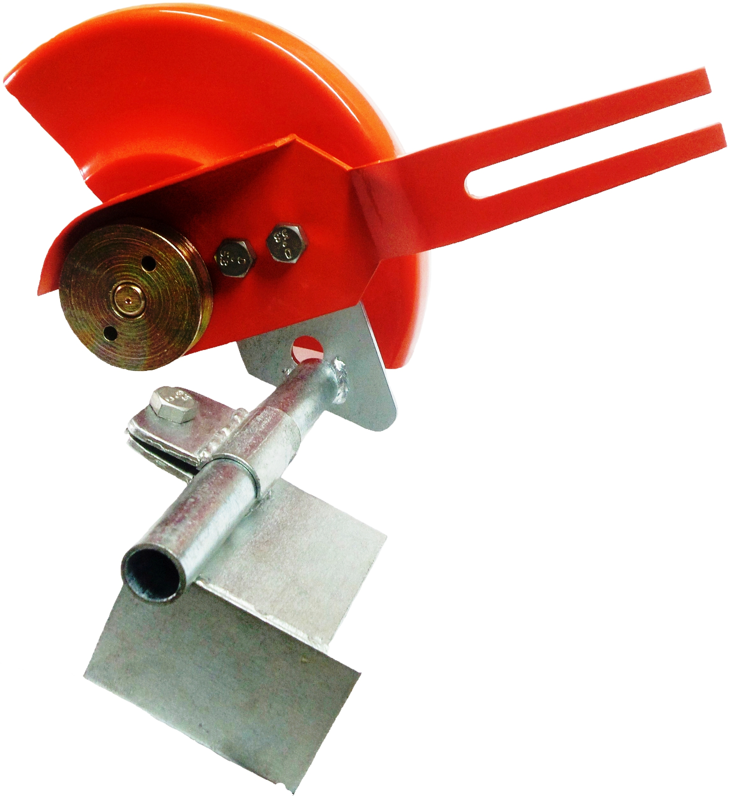

1.-упор для мерного распила

2.-кронштейн мерного распила

3.-НУП

1. Соединить упор для мерного распила (поз.1) и кронштейн мерного распила (поз.2)

2. Соединить НУП (поз.3) с кронштейном мерного распила (поз.2) с помощью 2-х болтов М8

3. Отрегулировать упор для мерного распила (поз.1) на кронштейне мерного распила (поз.2) и закрепить с помощью болта М8

**Гарантийные обязательства**

Гарантийный срок эксплуатации 6 месяцев с момента продажи изделия. Без отметки даты продажи изделия потребителю, срок гарантии исчисляется с даты изготовления.

В течение гарантийного периода мы бесплатно устраним путём ремонта, замены деталей или замены всего изделия любые заводские дефекты, вызванные недостаточным качеством материалов или сборки. В случае невозможности ремонта в гарантийный период изделие может быть заменено на новое в соответствии с законом «О защите прав потребителей». Гарантия обретает силу, только если дата покупки подтверждается печатью и подписью дилера (магазина) на последней странице руководства по эксплуатации, которая является гарантийным талоном. Гарантия теряет силу, если ремонт производился лицом без должной на то квалификации или использованы не оригинальные детали.

**Случаи, на которые гарантия не распространяется:**

-дефекты, вызванные форс-мажорными обстоятельствами;

-использование в профессиональных целях;

-нарушение требований руководства по эксплуатации;

-неправильная установка НУП, избыточное натяжение ремня;

-внесение технических изменений;

-механические повреждения.

Дата изготовления___________________________________________________________________

Отметка ОТК ________________________________________________________________________

Дата продажи_______________________________________________________________________

**Сертификат: РОСС RU.АГ.63.Н00101**

**Срок действия: с 17.12.2014 по 16.12.2017**